第２回パソコン教室
２００５年９月１２日
エッソ恵寿友会
目次

準備編

1.デジカメ画像の取込み方法・・・・・・・・・・・・・・・・・・・・ 3
1）メモリの種類・・・・・・・・・・・・・・・・・・・・・・・・ 3
2）ＰＣへの画像の取込み方法・・・・・・・・・・・・・・・・・・ 3

2.デジカメ画像のパソコンへの保存・・・・・・・・・・・・・・・・・ 4
1）パソコンのファイル構成・・・・・・・・・・・・・・・・・・・ 4
2）有効な保存先の確保・・・・・・・・・・・・・・・・・・・・・ 4

実用編

1.ＵＳＢアダプタを使っての画像の取込み・・・・・・・・・・・・・・ 4

2.画像の閲覧（Windows画像とＦＡＸビューア）・・・・・・・・・・・ 5

3.「縮専」のインストールと利用・・・・・・・・・・・・・・・・・・ 6
1）「縮専」のインストール・・・・・・・・・・・・・・・・・・・ 6
2）「縮専」の利用・・・・・・・・・・・・・・・・・・・・・・・ 6

4.添付メールの作成と送信・・・・・・・・・・・・・・・・・・・・・ 7

5.画像のコピー、ペースト、削除・・・・・・・・・・・・・・・・・・ 7

6.画像の印刷・・・・・・・・・・・・・・・・・・・・・・・・・・・ 7

撤収編

1.作成したフォルダの削除・・・・・・・・・・・・・・・・・・・・・ 7

2.「縮専」のアンインストール・・・・・・・・・・・・・・・・・・・ 7
準備編

1.デジカメ画像の取込み方法

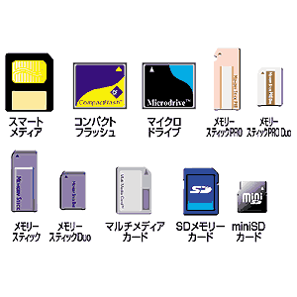
1）メモリの種類

・ コンパクトフラッシュ（ＣＦ）：キャノン、コダック、カシオ、ニコン、富士
・ スマートメディア（ＳＭ）：オリンパス、富士、東芝
・ メモリースティック（ＭＳ）：ソニー
・ ＳＤメモリ（ＳＤ）：松下、ペンタックス、カシオ

2）ＰＣへの画像の取込み方法

・ ＵＳＢアダプタ
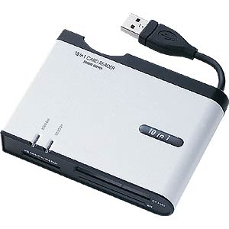

・ ＰＣカード（ノートパソコン）
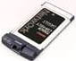

・ フラッシュパス（スマートメディアの取り込み）
・ パソコンと直結（Windows XP）
http://support.microsoft.com/default.aspx?scid=kb;ja;880827

2.デジカメ画像のパソコンへの保存

1）パソコンのファイル構成

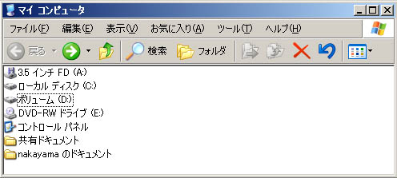

2）有効な保存先の確保

・ Ｄドライブにフォルダを作成する（Ｄドライブをダブルクリックして開き、白い背景を右クリックして「新規作成」から「フォルダ」を選ぶ）。名前を「デジカメ画像」と付ける。

・ フォルダ名を撮影日付とかイベント名で分けると整理するのに便利。

・ ＣＤ／ＤＶＤなどへの永久保存

実用編

1.ＵＳＢアダプタを使っての画像の取込み

・ パソコンのＵＳＢポートにＵＳＢアダプタのケーブルを接続する（自動的にインストールが行なわれる）。

・ デスクトップにある「マイコンピュータ」をダブルクリックして「リムーバブルディスク」が追加されていることを確認する。

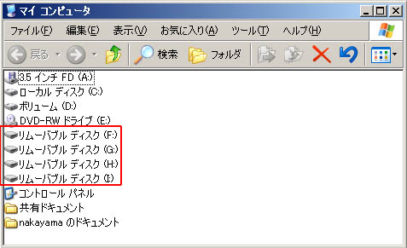

・ デジカメのメモリをＵＳＢアダプタに挿入する。リムーバブルディスクをダブルクリックして目的の画像を見つける。
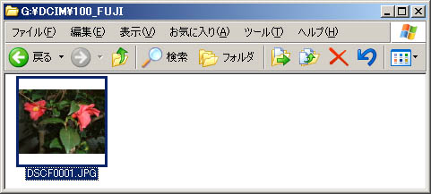

・ 画像を右クリックして、プルダウンメニューから「コピー」をクリックする。次にＤドライブの「デジカメ画像」フォルダをダブルクリックで開き、白い背景を右クリックし、プルダウンメニューから「貼り付け」をクリックする。以上でパソコンへの取り込み完了。

2.画像の閲覧（Windows画像とＦＡＸビューア）
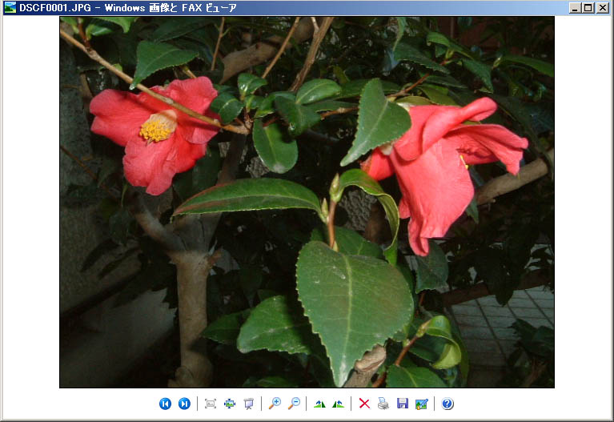

・ 取込んだ画像をダブルクリックして画像を閲覧する。Windows XPの場合、「Windows画像とFAXビューア」が立ち上がり、丁度ウィンドウの大きさに併せて画像を表示してくれる。下の「原寸大」のアイコンをクリックすれば原寸大表示に切り替わる。「スライドショーの開始」のアイコンをクリックすれば、そのフォルダの中にある画像のスライドショーが始まる。

3.「縮専」のインストールと利用

・ 画像をメールに添付して送る場合、或いは画像をホームページにアップする場合、オリジナル画像そのままでは容量が大きすぎてしまう。こうした場合、キャンバスサイズを縮小したり、解像度を下げる必要がある（印刷する場合は、オリジナル画像を使うこと）。

1）「縮専」のインストール

・ Internet Explorerを起動する。
http://www.a-groove.com/software/index.html
と入力し「縮専」のダウンロードのページに入る。

・ 「縮専」をクリックして「ダウンロード」をクリックして、保存先をデスクトップにしてダウンロードを実行する。デスクトップに「Shukusen」のフォルダが出来る。

2）「縮専」の利用

・ 「Shukusen」のフォルダをダブルクリックし、「縮専」の実行ファイルをダブルクリックすると下記の設定画面が現れる。

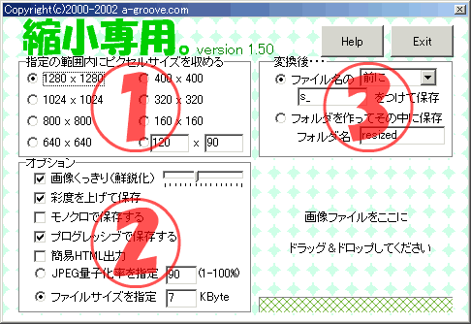

・ ①で縮小サイズを設定する（縦横の長さが異なった画像の場合、長い方が設定のサイズに縮小される）。②のオプションで様々な設定が出来るが、JPEG量子化率は初期設定の92%で充分。③で「ファイル名の前にsをつけて保存」にチェックを入れておくと、同じ階層にsのついた縮小画像が出来る。

・ Ｄドライブの画像ファイルを「縮専」にドラッグ＆ドロップすると、縮小された画像が自動的に作られる。

4.添付メールの作成と送信

・ Outlook Expressを起動し、「送信トレイ」をクリックし、ツールバーの「メール作成」ボタンをクリックする。
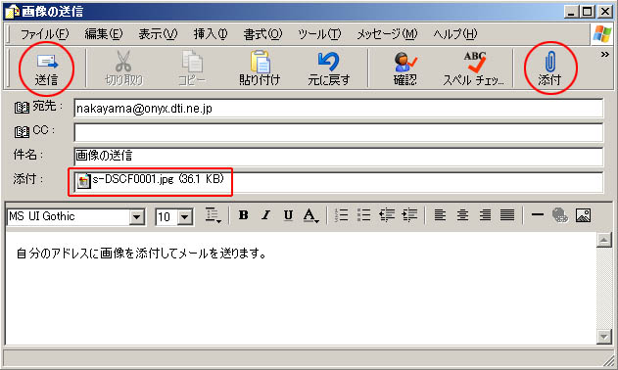

・ 「宛先」に自分のメールアドレスを入力する。「件名」に「画像の送信」と入力し、ツールバーの「添付」ボタンをクリックする。添付する画像を選んで「添付」をクリックすると上のように画像が添付される。「送信」ボタンをクリックするとメールが送信トレイに入るので「送受信」ボタンをクリックする。

5.画像のコピー、ペースト、削除

6.画像の印刷

撤収編

1.作成したフォルダの削除

2.「縮専」のアンインストール

